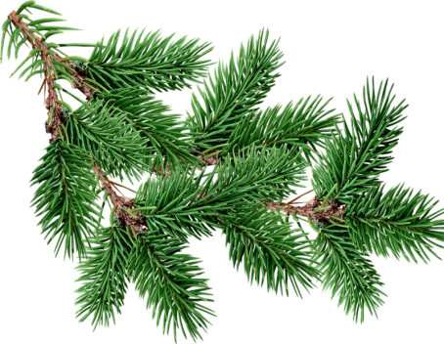
Рабочий лист № 4
Группа Дендрологов
- Рассмотрите представленные в витрине гербарные экземпляры голосеменных растений. Выявите черты сходства всех этих растений. Составьте определение.
К голосеменным относятся растения, __________________________________________________________________

- Выберете четыре представителя. Сравните их морфологические признаки. Заполните таблицу.
Название растения | Длина хвои | Форма хвоинок | Окраска хвои | Форма шишек

- Рассмотрите схему «Цикл развития голосеменных». Вставьте в текст пропущенные слова.
В жизненном цикле голосеменных преобладает _____________________.
Спорофитом является___________________________, а гаметофитом - _____________________________.

- На картине Ивана Ивановича Шишкина изображены сосны. Как вы думаете, почему данная картина называется «Корабельная роща»?

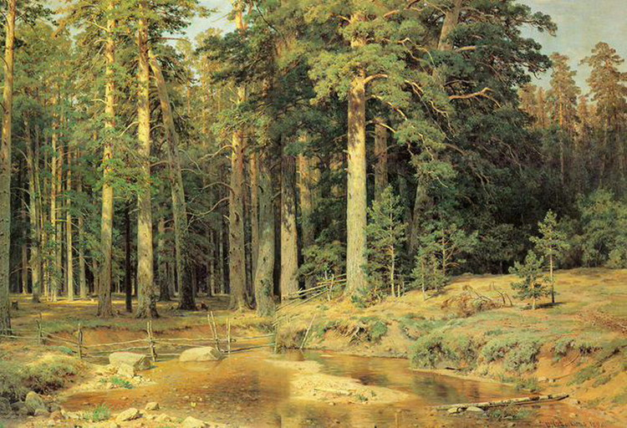
______________________________________________________________

- Найдите в экспозиции гербарный экземпляр Гинкго двулопастного. Это реликтовое растение совсем не похоже на остальные голосеменные растения. Найдите признаки, благодаря которым его отнесли к этому отделу.
___________________________________________________________________________________________________________________________________________________________________________________________________
- В экспозиции найдите спил ствола и отпечатки листьев ископаемых кордаитовых. Эти растения вымерли. Попробуйте сделать реконструкцию и изобразить их внешний облик.

- В витрине представлены семена некоторых голосеменных растений. В чем отличие семени от споры?
________________________________________________________________
Сфотографируйте и увеличьте любое из представленных семян. Подпишите его части.

- Используя полученные знания, составьте описание и представьте участникам других групп «Идеальное голосеменное растение», которое будет включать в себя все типичные признаки представителей отдела, по плану
- Класс____________________________________________________
- Места произрастания_______________________________________
- Жизненная форма_____________________________________________________________________________________________________________________
- Листья (форма, особенности, размеры) _______________________________________________________________________________________________________________________
- Шишки_________________________________________________
- Значение для человека_______________________________________
- Рисунок

- Прочитав «Текст для учащихся», составьте вопросы о растениях изучаемого отдела для участников других групп.
____________________________________________________________________________________________________________________________________________________________________________________________________________________________________________________

